Годовая контрольная работа в 7а, 7б классе
Вариант 1

ЧАСТЬ А

А-1. Какой материк пересекается экватором в северной части?
1)Северная Америка 2) Южная Америка 3) Австралия 4) Евразия

А-2. Какой материк Земли самый сухой (засушливый)?
1) Евразия 2) Австралия 3) Африка 4) Южная Америка

А-3. Самое крупное по площади государство:
1) Россия 2) США 3) Китай 4) Индия

А-4. Какая из перечисленных горных систем самая протяженная (длинная)?
1) Кордильеры 2) Урал 3) Альпы 4) Аппалачи

А-5. Выберите верные утверждения:
1) Австралия – самый сухой материк 2) бОльшая часть Австралии лежит в южном полушарии
3) Австралия – самый влажный материк 4) самые крупные реки Австралии – Муррей с притоком Дарлинг

А-6. Какое из перечисленных морских течений действует в Тихом океане?
- Гольфстрим 2) Бразильское 3) Гвинейское 4) Куросио.

А-7. Высочайшая гора Южной Америки:
1) Ильямпу 2) Аконкагуа 3) Чимборасо

А-8. Бурый медведь - животное, обитающее в природной зоне:
1) степей 2) тайги 3) пустынь 4) тундры

А-9. Укажите ошибку в сочетании «материк - животное».
1) Африка — гепард 2) Австралия — вомбат 3) Южная Америка – пума 4) Евразия — скунс

А-10. По карте плотности населения определите, какая из названных территорий заселена больше (проживает больше людей)?
1) Антарктида; 2) Южная Америка; 3)Австралия; 4)Мадагаскар.

ЧАСТЬ В
В-1.Установите соответствие: гора-материк
ГОРЫ МАТЕРИКИ
1)Мак-Кинли (Денали) А.
2)Аконкагуа Б. Южная Америка
3) Косцюшко В. Австралия
В-2. Установите соответствие между заливом и его расположением на карте, обозначенным цифрой.

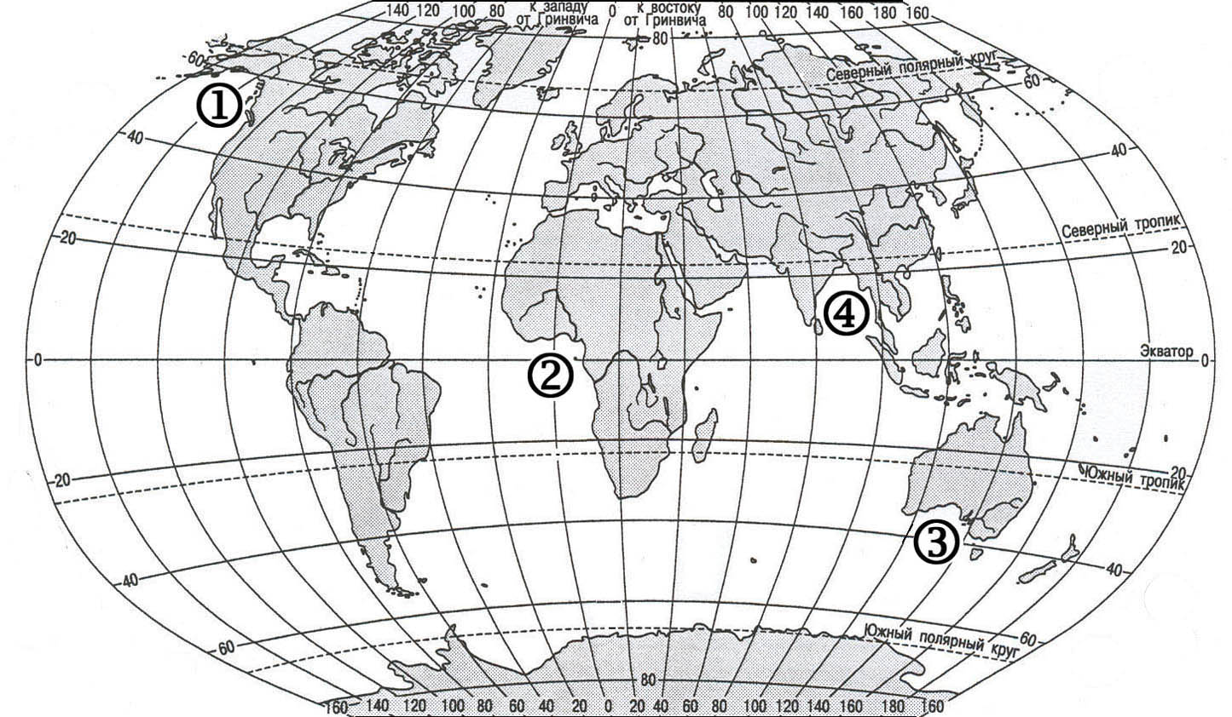
ЗАЛИВ
А)Гвинейский - _________ Б)Бенгальский - __________ В)Аляска - _____________

ЧАСТЬ С
Задание С требует развёрнутого ответа. Запишите полный ответ
С-1. Определите страну по ее краткому описанию.
Это – одна из крупных по площади стран мира, находится на материке Северная Америка, имеет выход к трем океанам. На её территории находится одна из крайних точек материка, на котором она расположена. По суше граничит лишь с одной страной. Большая часть ее населения расположена вдоль южной границы. Страна богата разнообразными полезными ископаемыми, а также лесными, земельными, водными ресурсами.

Вариант 2

ЧАСТЬ А
А-1. .Какой материк пересекается всеми меридианами?
1)Евразия 2) Африка 3) Северная Америка 4) Антарктида

А-2.Какой материк Земли самый жаркий?
1) Африка 2) Австралия 3) Евразия 4) Северная Америка

А-3. Выберите верные утверждения
1) Африка посередине пересекается экватором 2) самый большой остров у берегов Африки - Сомали
3) Африка – самый жаркий материк 4) Высочайшая вершина Африки – Мак-Кинли (Денали)

А-4. Самым крупным островом планеты является:
1) Сахалин 2) Мадагаскар 3) Тасмания 4) Гренландия

А-5. Какая из перечисленных горных систем самая высокая (к ней принадлежит самая высокая гора планеты – Эверест)?
1) Гималаи 2) Анды 3) Атлас 4) Кордильеры

А-6. Высочайшая гора Северной Америки:
1) Мак-Кинли (Денали) 2) Шаста 3) Орисаба

А-7. Где тайга (тайга – хвойный лес) занимает наибольшую площадь?
1) в Австралии 2) в Африке 3) в Северной Америке 4) в Антарктиде
А-8. Для какой из перечисленных природных зон характерно наибольшее количество грызунов (питаются злаками)?
1) арктические пустыни 2) тундры и лесотундры 3) степи 4) полупустыни и пустыни

А-9. Укажите ошибочное сочетание «материк — река».
1) Африка — Замбези 2) Австралия — Муррей 3) Южная Америка — Ориноко
4) Северная Америка — Парана

А-10. По карте плотности населения определите, какая из названных территорий заселена меньше (проживает меньше людей)?
1) Евразия; 2) Южная Америка; 3)Австралия; 4)Северная Америка.

ЧАСТЬ В
В-1. Установите соответствие: течение – теплое (холодное)
Течения:
1) Течение Западных Ветров А. Тёплое
2) Гольфстрим Б.Холодное
3) Перуанское
4) Калифорнийское
5) Бенгельское
В-2. Установите соответствие между заливом и его расположением на карте, обозначенным цифрой.

ЗАЛИВ
А)Гвинейский -_________ Б)Бенгальский -___________ В)Большой Австралийский-__________

ЧАСТЬ С
Задание С требует развёрнутого ответа. Запишите полный ответ
С-1. Определите страну по ее краткому описанию.
Страна расположена на севере материка Африка, на её территории находится его крайняя точка. Страна имеет выход к одному из крупнейших морей Атлантического океана. Здесь преобладают пустынные ландшафты, однако на севере растут оливковые деревья, апельсиновые рощи, вечнозеленые средиземноморские леса. На территории страны можно увидеть развалины древнего города Карфагена. Название столицы совпадает с названием государства.

